Vios-Mauerscheibe 80/55/100 anthrazit feingestrahlt

KANN Baustoffwerke

Eigenschaften

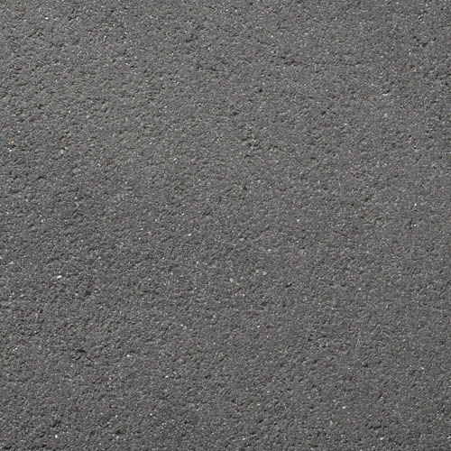

GTIN:

4024991861026

HAN:

636780

Farbton

anthrazit

Oberfläche

feingestrahlt

Werkstoff

Beton

Höhe (mm)

800,00

Länge (mm)

1.000,00

Festigkeitsklasse Beton

C35/45

Fußlänge (mm)

550,00

Eigenschaften

Stahlbeton nach EN 1992-1-1 (Eurocode 2)

Erfüllt Richtlinie

EN 15258

Systemfamilie

Vios®